山东大学 计算机科学与技术 学院
新兴网络技术与实践 课程实验报告

学号：202300130183 | 姓名：宋浩宇 |  | 班级：23级智能班
实验题目：Wireshark HTTP
实验学时：2 |  | 实验日期：2025/3/12
实验目的：了解HTTP协议
实验结果：
以下为对http://gaia.cs.umass.edu/wireshark-labs/HTTP-wireshark-file1.html的HTTP请求和返回结果
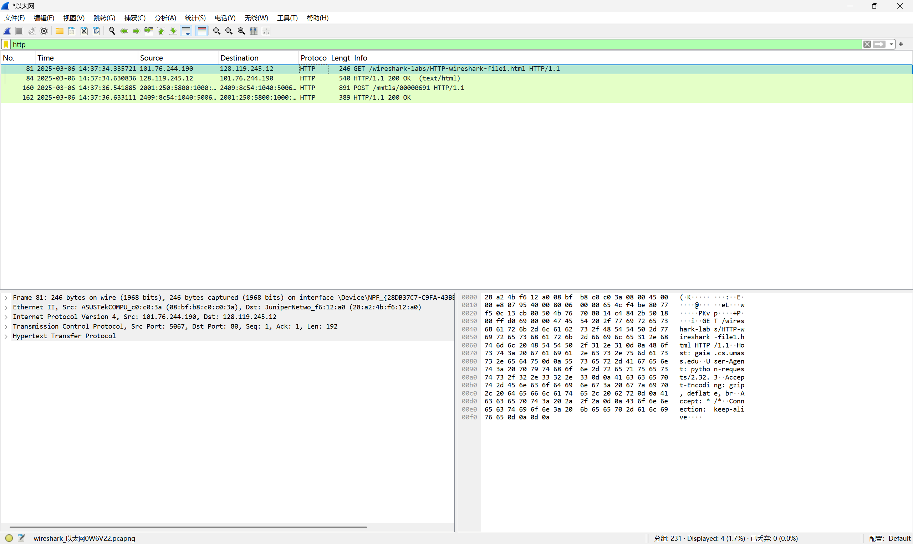
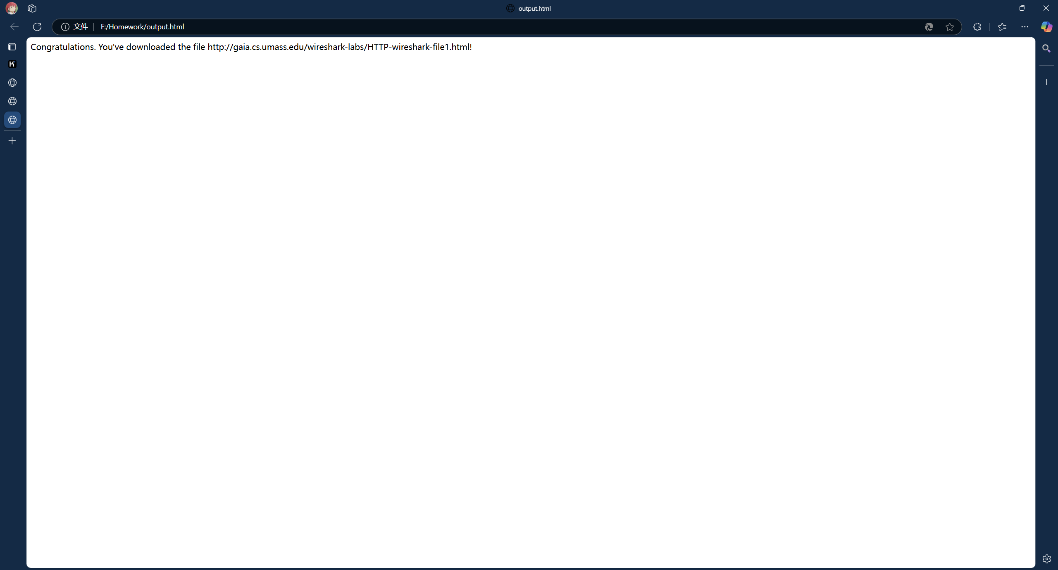
- Is your browser running HTTP version 1.0 or 1.1? What version of HTTP is the server running?
从我们截获到的HTTP的请求中的结果可以看到，我的电脑上使用的是HTTP1.1，服务器使用的也是HTTP1.1
- What languages (if any) does your browser indicate that it can accept to the server?
如图所示，我的浏览器表示可以接受的语言有简体中文、中文、英文、英文（英国）、英文（美国）
- What is the IP address of your computer? Of the gaia.cs.umass.edu server?
如图所示，我的电脑的IP地址是101.76.244.190，gaia.cs.umass.edu服务器的IP地址是128.119.245.12
- What is the status code returned from the server to your browser?
如图所示，浏览器从服务器收到的返回状态码是200（HTTP OK）
- When was the HTML file that you are retrieving last modified at the server?
如图所示，我们获取的这个HTML文件的最后修改时间是2025年3月6日，星期四，上午6点45分23秒，格林尼治标准时间。换算成北京时间就是14:45:23
- How many bytes of content are being returned to your browser?
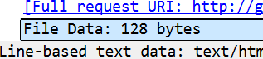
如图所示，大小为128字节
- By inspecting the raw data in the packet content window, do you see any headers within the data that are not displayed in the packet-listing window? If so, name one.
比如这个，Line-based test data: text/html
- Inspect the contents of the first HTTP GET request from your browser to the server. Do you see an “IF-MODIFIED-SINCE” line in the HTTP GET?
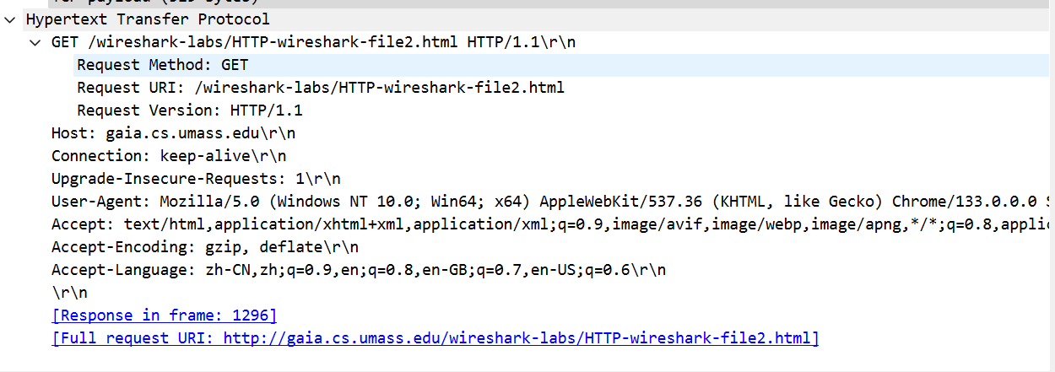
如图，在第一次访问的时候并没有IF-MODIFIED-SINCE这个字段
- Inspect the contents of the server response. Did the server explicitly return the contents of the file? How can you tell?
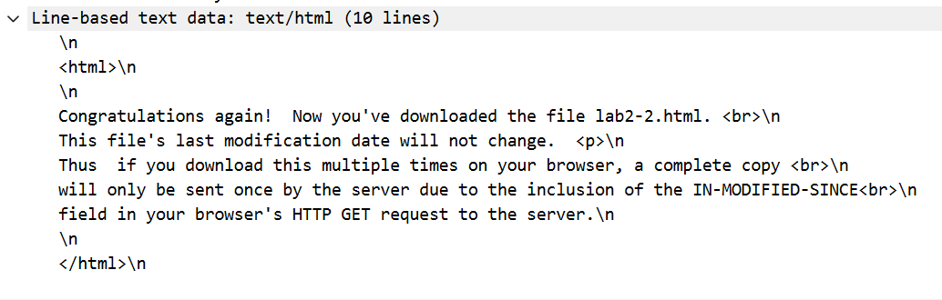
如图，服务器明确返回了文件的内容，以上就是这个html文件的完整内容，由此即可判断。
- Now inspect the contents of the second HTTP GET request from your browser to the server. Do you see an “IF-MODIFIED-SINCE:” line in the HTTP GET? If so, what information follows the “IF-MODIFIED-SINCE:” header?
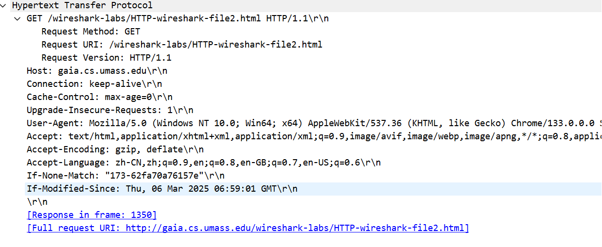
如图，进行刷新操作时的HTTP GET请求中是包括了IF-MODIFIED-SINCE这个内容的。后边跟着的信息是我们第一次发出请求时收到返回结果中的上一次修改的时间，如下图所示：
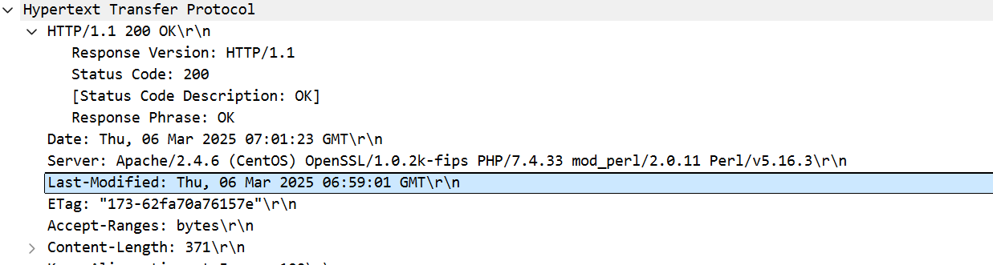
- What is the HTTP status code and phrase returned from the server in response to this second HTTP GET? Did the server explicitly return the contents of the file? Explain.
第二个返回的状态码是304，Not Modified，这一次服务器并没有给出明确的html文件的内容，
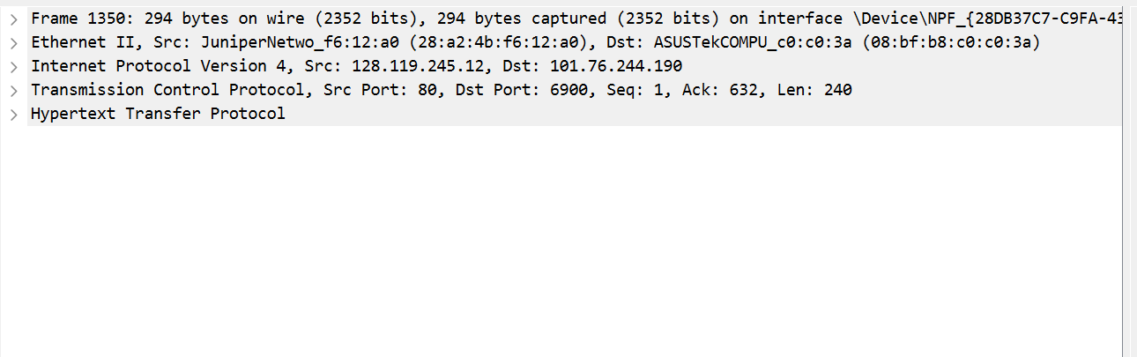
可以看到返回信息里没有Line-based test data: text/html这个字段
- How many HTTP GET request messages did your browser send? Which packet number in the trace contains the GET message for the Bill or Rights?
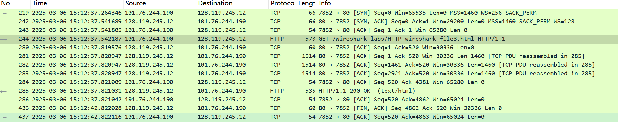
我的浏览器只发出了一次GET请求消息，其中就是图中这个背景为深色被选中的数据包包含了获取目标数据的GET请求消息。
- Which packet number in the trace contains the status code and phrase associated with the response to the HTTP GET request?
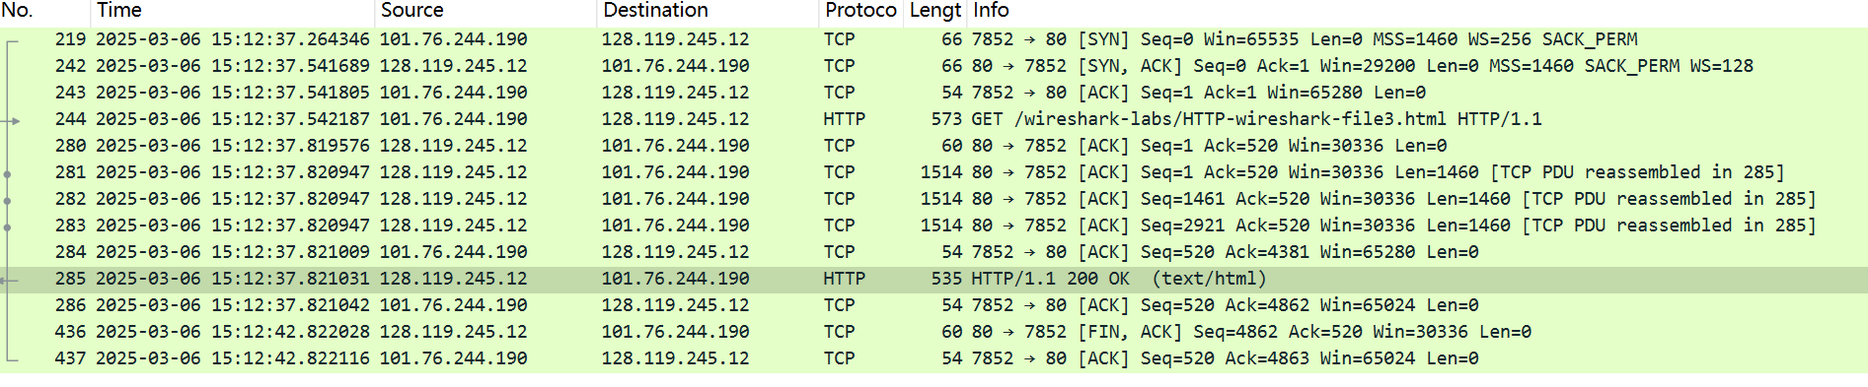
如图，被选中的深色的数据包包含了HTTP GET请求响应相关的状态码和短语。
- What is the status code and phrase in the response?
依旧参照上图，状态码为200，短语为OK
- How many data-containing TCP segments were needed to carry the single HTTP response and the text of the Bill of Rights?

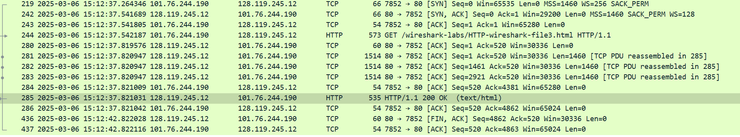
通过wireshark追踪流的功能我们可以找到所有带着数据的TCP数据包，一共是11个。而其中用于向我的电脑传递网页上的这些数据的是6个（从HTTP GET请求发出后开始计算）。
- How many HTTP GET request messages did your browser send? To which Internet addresses were these GET requests sent?
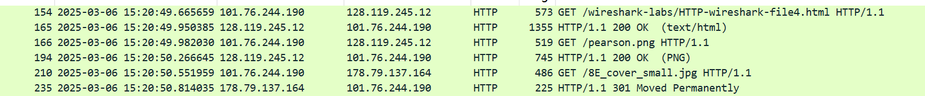
如图，我的浏览器一共发出了三次HTTP GET请求，分别发到128.119.245.12、128.119.245.12、178.79.137.164这几个IP地址。
- Can you tell whether your browser downloaded the two images serially, or whether they were downloaded from the two web sites in parallel? Explain.
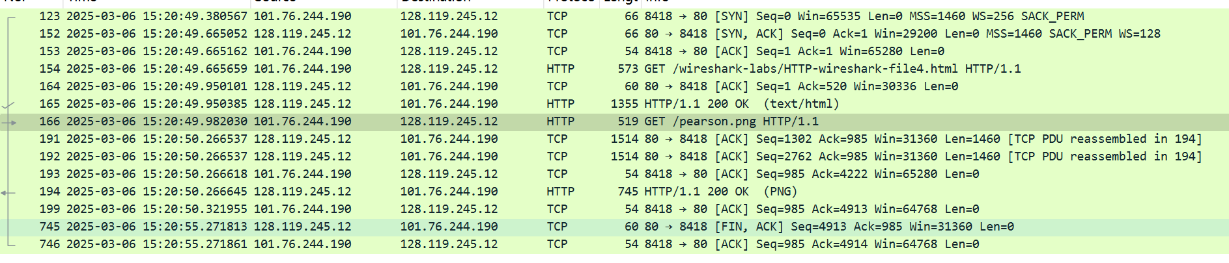
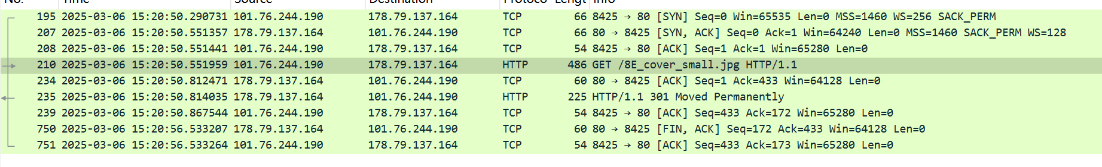
我判断我的浏览器应该是依次下载的两张图片而不是并行下载，因为通过比较获取图片用的这两个HTTP GET请求和返回的时间可以看出来，以及TCP数据包接收到的时间可以判断，第二个GET请求的发起时间是在第一个请求的图片下载完之后。
- What is the server’s response (status code and phrase) in response to the initial HTTP GET message from your browser?
如图所示，在我进行第一次访问的时候，服务器返回的状态码是401.短语是Unauthorized表示缺少身份信息。
- When your browser’s sends the HTTP GET message for the second time, what new field is included in the HTTP GET message?
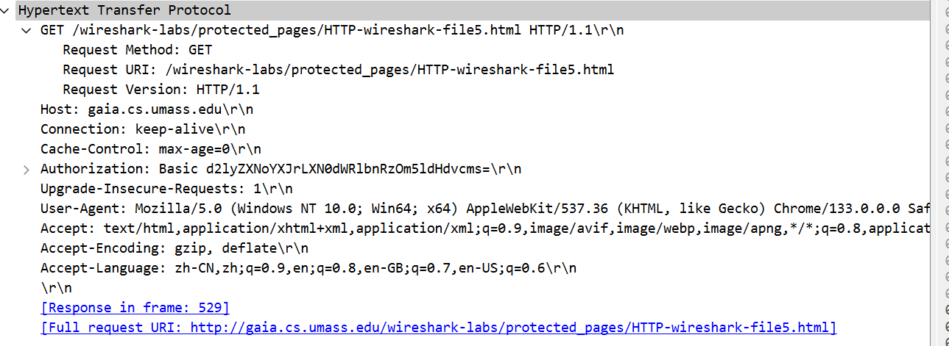
如图，在浏览器第二次发出HTTP GET请求时，多了一个Authorization字段。
问题及收获：
问题：因为浏览器有在第一次访问HTTP链接时会自动重定向的问题，导致我无法在第一次GET时获取到状态码200的情况，因此我编写了一个python脚本来进行HTTP GET来获取状态码200用于实验报告的截图中。
收获：了解到了HTTP GET请求中一些字段的意义，包括发送时的Authurization、IF-MODIFIED-SINCE，接受时的Line-based test data: text/html，还有TCP数据包也会用于在HTTP请求中作为伴随的传输数据的介质。还有就是我所使用的浏览器（Edge）在加载一个页面中绑定到其他URL的资源的时候（可能）是依次加载而不是并行加载的。

